Taalschat 7

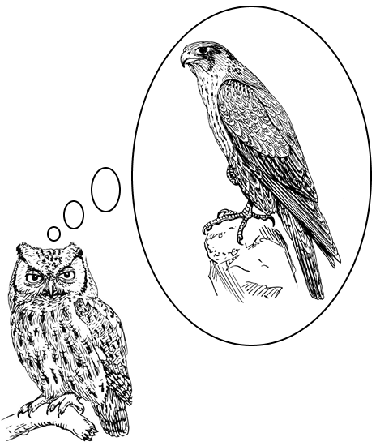
1 Je moet geen slapende honden wakker maken.
Je tegenstander al je plannen vertellen is vragen om problemen.
2 Een vos verliest wel zijn haren, maar niet zijn streken.
Als je ouder wordt verandert wel je uiterlijk, maar niet je karakter.
3 Men vangt meer vliegen met honing dan met azijn.
Je bereikt meer met vriendelijkheid dan met boosheid.
4 Elk meent zijn uil een valk te zijn.
Ieder denkt dat wat van hem is het beste is.
5 Iemand iets op het hart drukken.
Iemand iets met nadruk zeggen.
6 Kleine potjes hebben grote oren.
Kinderen horen meer dan je denkt.
7 Er met de pet naar gooien.
Er niet je best voor doen.
8 Leugens hebben korte benen.
Met liegen kom je niet ver.
9 Twee linkerhanden hebben.
Erg onhandig zijn.
10 Als katten muizen, dan mauwen ze niet.
Als er wordt gegeten, dan is het vaak rustig.

1 aard - karakter 6 surprise - verrassing
2 inhaleren - inademen 7 plusminus - ongeveer
3 abattoir - slachthuis 8 narcose - verdoving
4 chemie - scheikunde 9 gazon - grasveld
5 opinie - mening 10 intuïtie - instinct

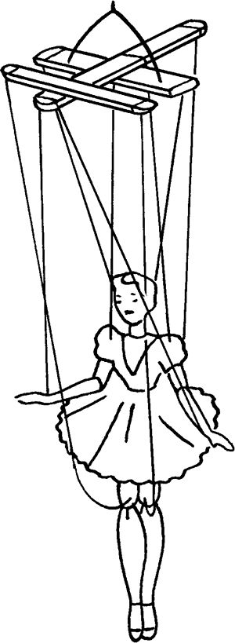
1 globe - bol waarop de aarde is getekend
2 gevel - de voorkant van een gebouw
3 blanco - leeg, waar niets op staat
4 inclusief - zit er al bij, bijv. btw
5 exclusief - zit er nog niet bij, bijv. verzendkosten
6 close-up - foto of filmopname van dichtbij
7 toendra - mosvlakte zonder bomen in Scandinavië
8 taiga - groot bosgebied met naaldbomen in Siberië
9 marionet - pop die beweegt door middel van draden
10 wissel - plaats waar bijv. treinen twee kanten op kunnen
11 uitgever - iemand die boeken in de handel brengt
12 tandem - tweepersoonsfiets (twee zadels, sturen en trappers)
13 onbestendig - veranderlijk bijv. bij het weer: af en toe regen
14 symmetrisch - de helften zijn elkaars spiegelbeeld bijv. het gezicht
15 inlijven - grondgebied bij een land voegen, inpikken
16 fabel - verhaal waarin dieren spreken en zich als mensen gedragen
17 tropisch - klimaat in de tropen, warm en veel regen
18 subtropisch - minder warm en weinig regen (bij de Middellandse Zee)
19 bauxiet - delfstof waar aluminium van wordt gemaakt
20 aluminium - licht en roestvrij metaal (voor bijv. vliegtuigen)

1 acrobaat - acrobate 11 leraar - lerares
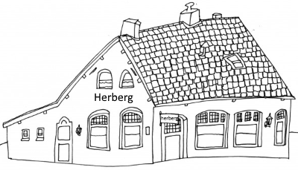
2 acteur - actrice 12 kapper - kapster
3 conducteur - conductrice 13 violist - violiste
4 meester - meesteres 14 dief - dievegge
5 inspecteur - inspectrice 15 slaaf - slavin
6 schilder - schilderes 16 waard - waardin
7 speler - speelster 17 baron - barones
8 pianist - pianiste 18 atleet - atlete
9 danser - danseres 19 vriend - vriendin
10 weduwnaar - weduwe 20 agent - agente

